云南大学软件学院
实 验 报 告
SQL Server 实验3 数据查询
一、实验目的
（1）理解T-SQL语言的基本语法格式。
（2）掌握将记录添加到表中的方式。
（3）熟练掌握数据查询语句的使用。

二、实验内容
1、在“student_info”中建立四张表：students（主键：学号）、courses（主键：课程号）、grades（主键：学号、课程号）、teaching（主键：课程号、班级名），表的结构见《数据库及安全实践－实验指导书》。
（1）给出创建表和填充表中行的语句，用查询结果验证表的内容和结构：
if db_id(N'student_info') IS NULL
create database student_info;
go
use student_info;
go
IF OBJECT_ID(N'成绩表', N'U') IS NOT NULL drop table 成绩表;
IF OBJECT_ID(N'授课表', N'U') IS NOT NULL drop table 授课表;
IF OBJECT_ID(N'课程表', N'U') IS NOT NULL drop table 课程表;
IF OBJECT_ID(N'学生表', N'U') IS NOT NULL drop table 学生表;
go
create table 学生表(学号 int NOT NULL PRIMARY KEY, 姓名 nchar(10), 性别 nchar(4), 年龄 int, 所在院系 nchar(20), 班级 nchar(20), 入学日期 date, 学分 int);
create table 课程表(课程号 varchar(10) NOT NULL PRIMARY KEY, 课程名 nchar(20), 先修课 varchar(10) NULL);
create table 授课表(课程号 varchar(10) NOT NULL, 班级名 nchar(20) NOT NULL, 教师名 nchar(10), PRIMARY KEY(课程号, 班级名));
create table 成绩表(学号 int NOT NULL, 课程号 varchar(10) NOT NULL, 成绩 int, PRIMARY KEY(学号, 课程号));
go
insert into 学生表 VALUES
(20009001,N'葛文卿',N'女',22,N'国际贸易',N'国贸2班','2000-08-29',0),
(20014019,N'郑秀丽',N'女',21,N'会计学',N'会计1班','2001-09-02',0),
(20023001,N'刘成凯',N'男',18,N'计算机',N'软件2班','2002-08-27',0),
(20023002,N'沈香娜',N'女',18,N'计算机',N'软件2班','2002-08-27',0),
(20023003,N'肖一竹',N'女',19,N'计算机',N'软件2班','2002-08-27',0),
(20026001,N'哈哈哈',N'女',20,N'网络空间安全',N'一班','2021-09-09',3),
(20026002,N'李涛',N'女',19,N'电子学',N'电子1班','2002-08-27',0),
(20026003,N'李涛',N'男',19,N'计算机',N'软件1班','2002-08-27',0);
insert into 课程表 VALUES
('c001',N'高等数学',NULL),('c002',N'离散数学',NULL),('c003',N'数据结构','c002'),('c004',N'操作系统','c003'),('c801',N'数据库原理','c003');
insert into 授课表 VALUES
('c801',N'软件2班',N'苏亚步'),('c801',N'软件1班',N'苏亚步'),('c802',N'软件2班',N'李老师'),('c803',N'一班',N'王老师'),('c804',N'软件2班',N'赵老师');
insert into 成绩表 VALUES
(20023001,'c801',98),(20023001,'c802',99),(20023002,'c804',70),(20026001,'c801',85),(20026001,'c802',90),(20026002,'c803',82),(20026003,'c801',60);
go
if db_id(N'学生管理数据库') IS NULL create database [学生管理数据库];
go
use [学生管理数据库];
go
IF OBJECT_ID(N'成绩表', N'U') IS NOT NULL drop table 成绩表;
IF OBJECT_ID(N'授课表', N'U') IS NOT NULL drop table 授课表;
IF OBJECT_ID(N'课程表', N'U') IS NOT NULL drop table 课程表;
IF OBJECT_ID(N'学生表', N'U') IS NOT NULL drop table 学生表;
select * INTO 学生表 FROM student_info.dbo.学生表;
select * INTO 课程表 FROM student_info.dbo.课程表;
select * INTO 授课表 FROM student_info.dbo.授课表;
select * INTO 成绩表 FROM student_info.dbo.成绩表;
go

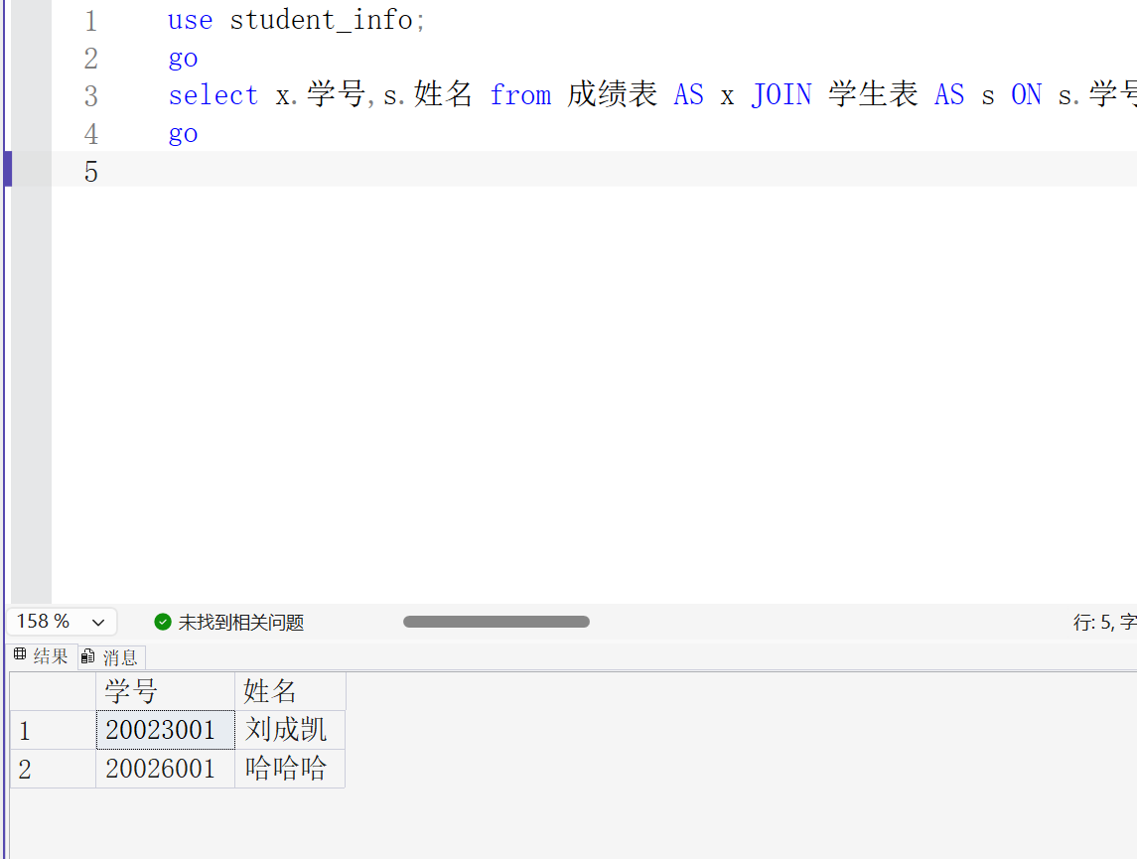

（2）列出软件1班男学生的名单：
use student_info;
go
select * from 学生表 where 性别=N'男' AND 班级=N'软件1班';
go
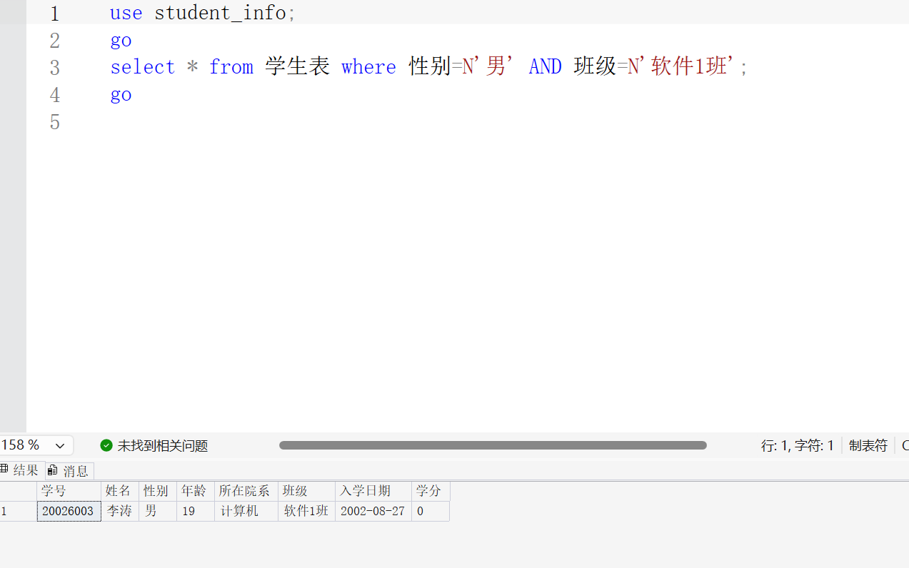

（3）列出2002年元旦前注册的女学生名单：
use student_info;
go
select * from 学生表 where 性别=N'女' AND 入学日期<'2002-01-01';
go
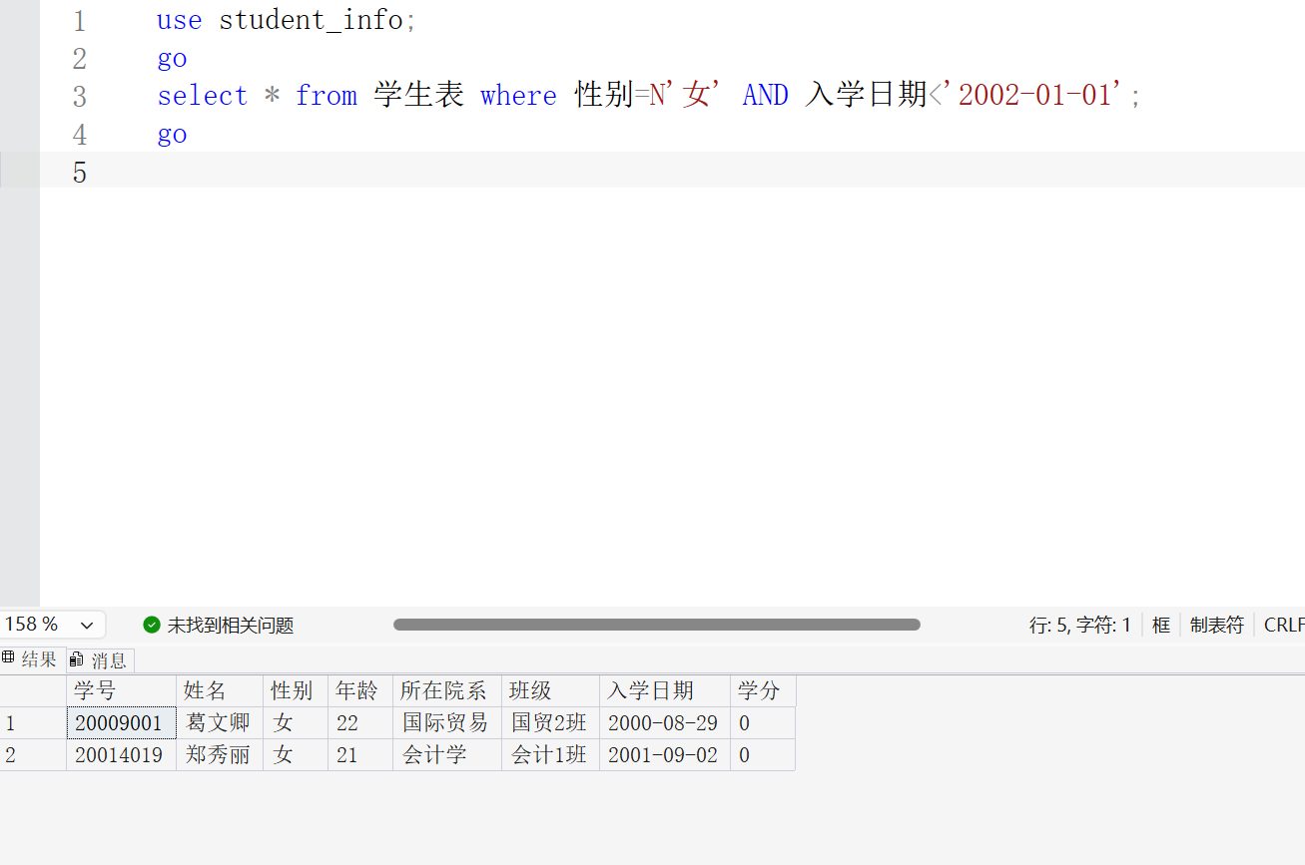

（4）列出所有年龄在20岁以上，或者班级为软件2班的学生名单：
use student_info;
go
select * from 学生表 where 年龄>20 OR 班级=N'软件2班';
go
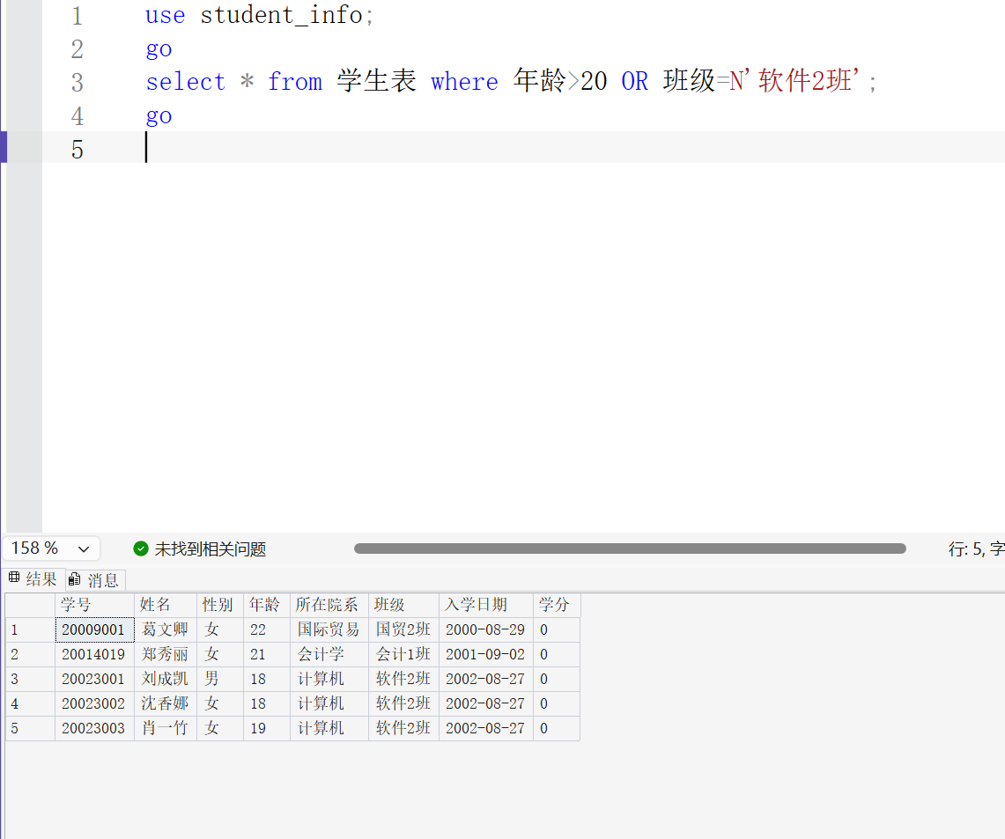

（5）列出没有先修课的课程名：
use student_info;
go
select 课程名 from 课程表 where 先修课 IS NULL;
go
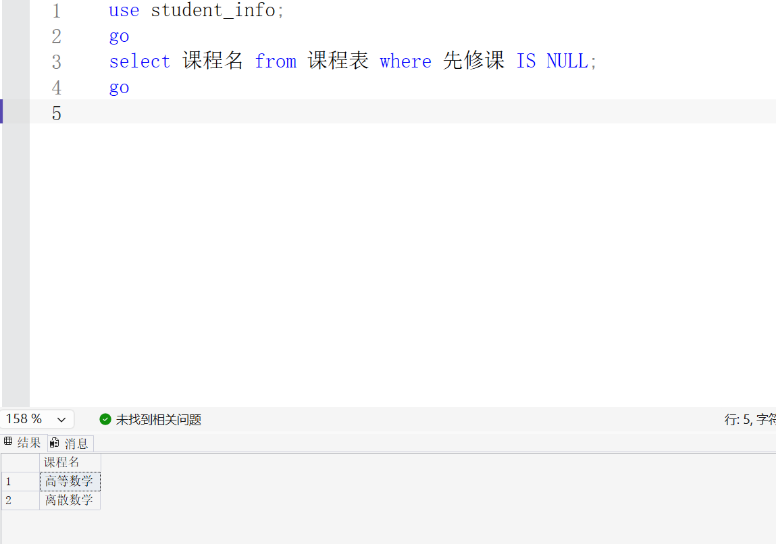

（6）列出既不是“计算机系”，也不是“国际贸易系”的学生的学号、姓名和所在院系：
use student_info;
go
select 学号,姓名,所在院系 from 学生表 where 所在院系<>N'计算机' AND 所在院系<>N'国际贸易';
go
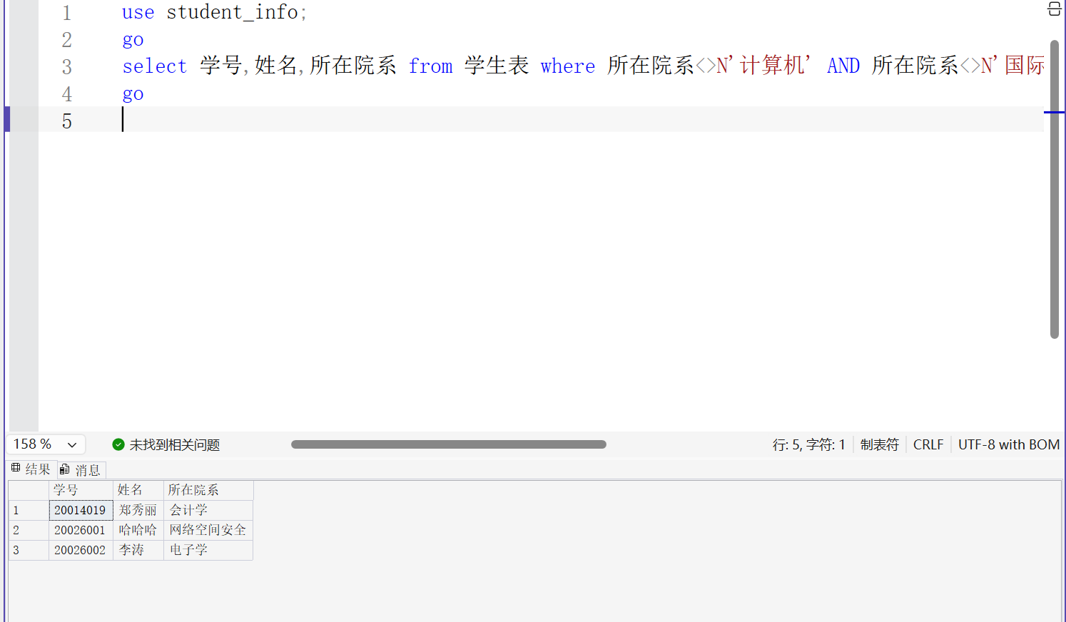

（7）查询选修“C801”课程的学生的最低分：
use student_info;
go
select MIN(成绩) AS 最低分 from 成绩表 where 课程号='c801';
go
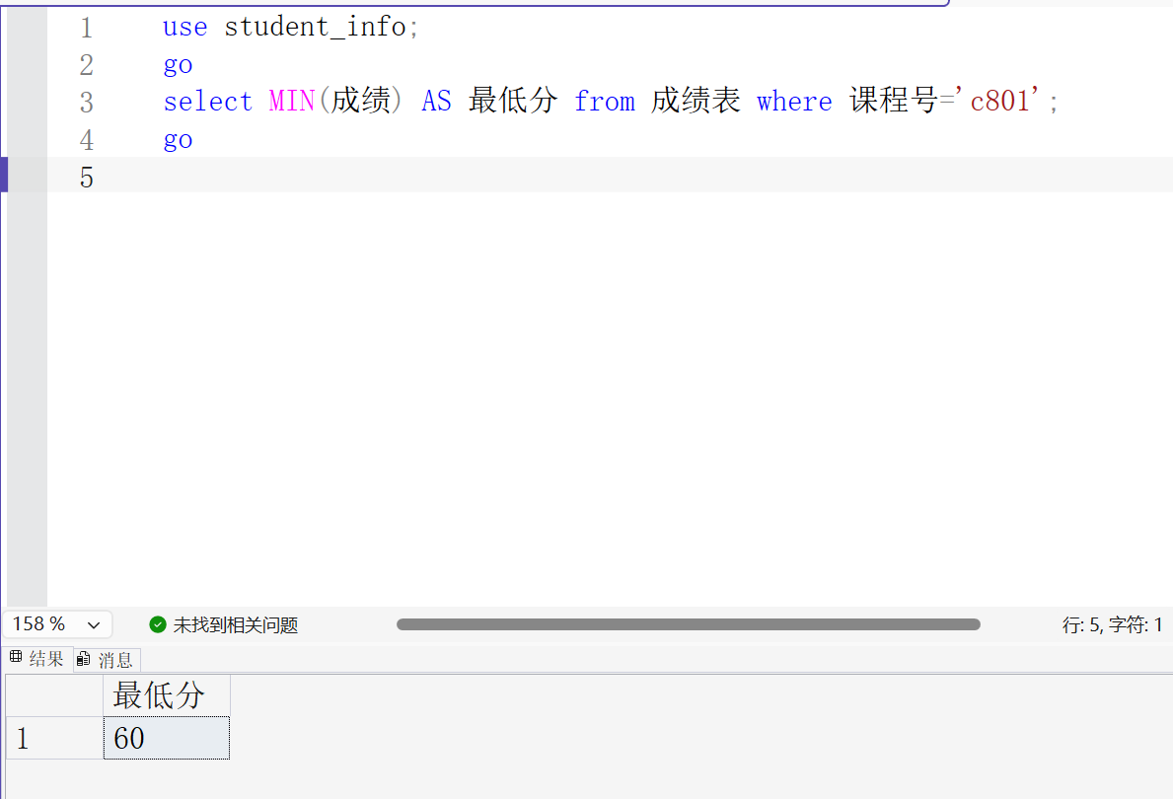

（8）统计男、女学生各自的人数和平均年龄：（用1条语句实现）
use student_info;
go
select 性别,COUNT(*) AS 总人数,AVG(年龄) AS 平均年龄 from 学生表 group by 性别;
go
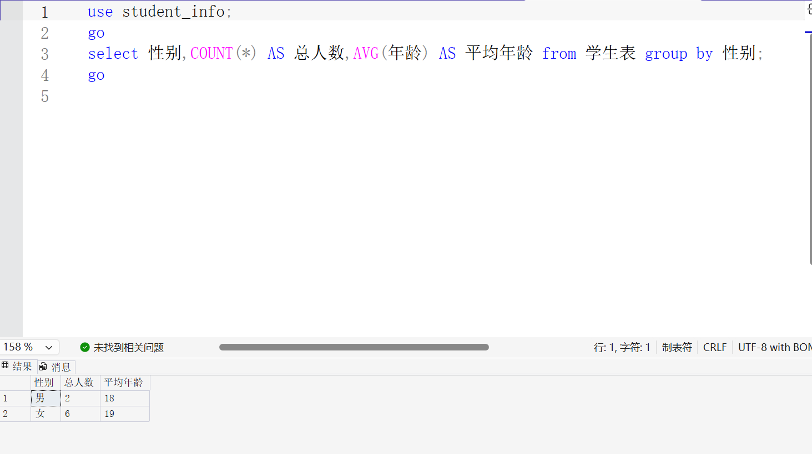

（9）列出选修了一门以上课程的学生学号，及其选修门数：
use student_info;
go
select 学号,COUNT(课程号) AS 选课数量 from 成绩表 group by 学号 HAVING COUNT(课程号)>=2;
go
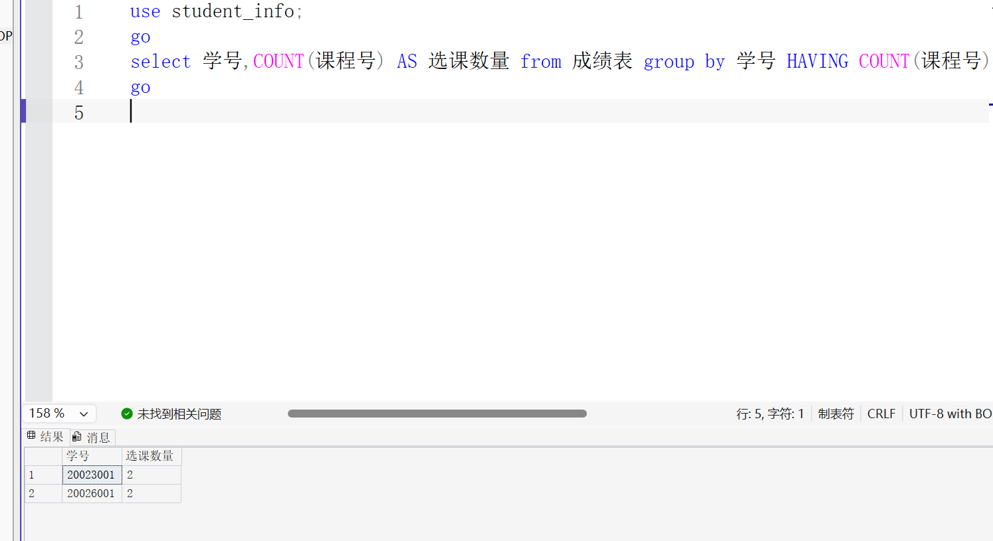

（10）查询选修了“苏亚步”教师开设课程的所有学生的学号和姓名：
use student_info;
go
select s.学号,s.姓名 from 授课表 AS t JOIN 学生表 AS s ON s.班级=t.班级名 where t.教师名=N'苏亚步';
go
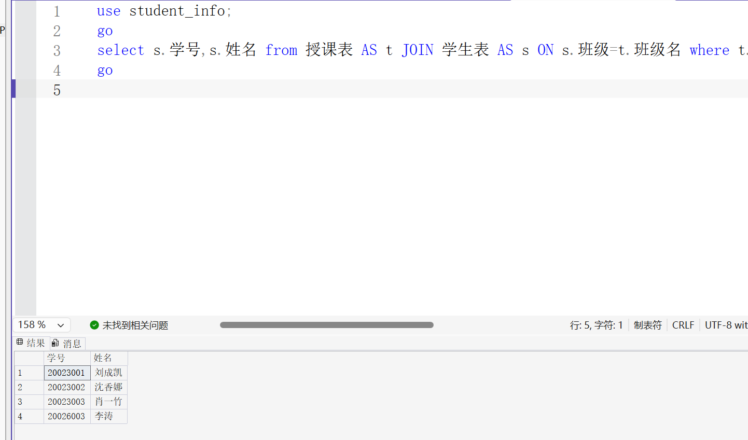

（11）统计每一年龄选修课程的学生人数：
use student_info;
go
select s.年龄,COUNT(g.课程号) AS 选课人数 from 学生表 AS s JOIN 成绩表 AS g ON g.学号=s.学号 group by s.年龄;
go
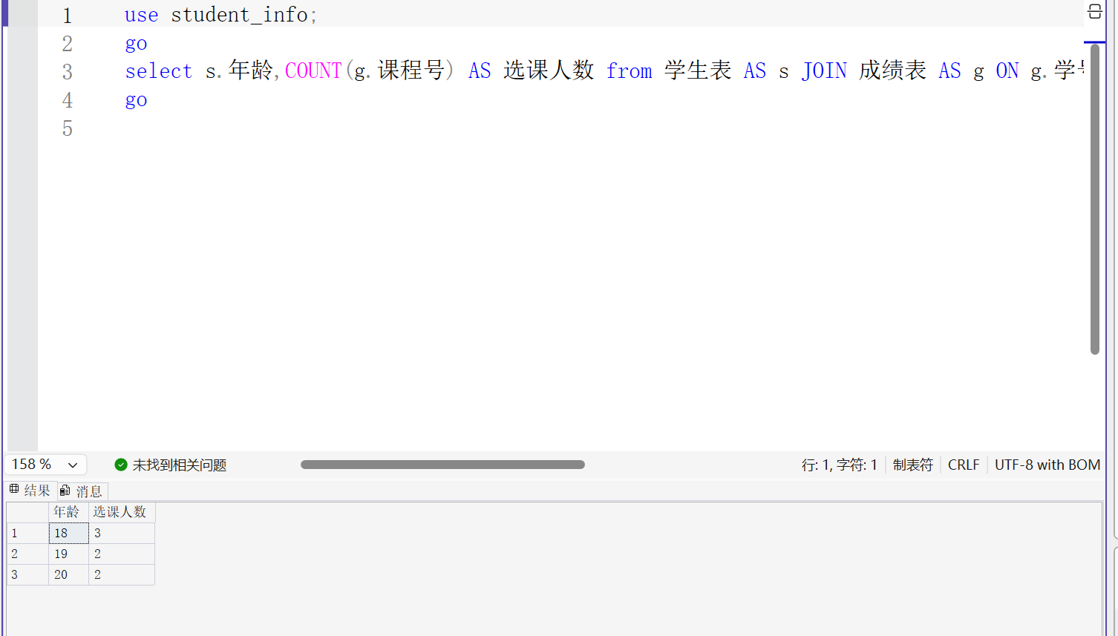

难题：
- 在基本表“成绩表”中检索平均成绩最高的学生学号。
use student_info;
go
select 学号,AVG(成绩) AS 平均成绩 from 成绩表 group by 学号 HAVING AVG(成绩)>=ALL(select AVG(成绩) from 成绩表 group by 学号);
go
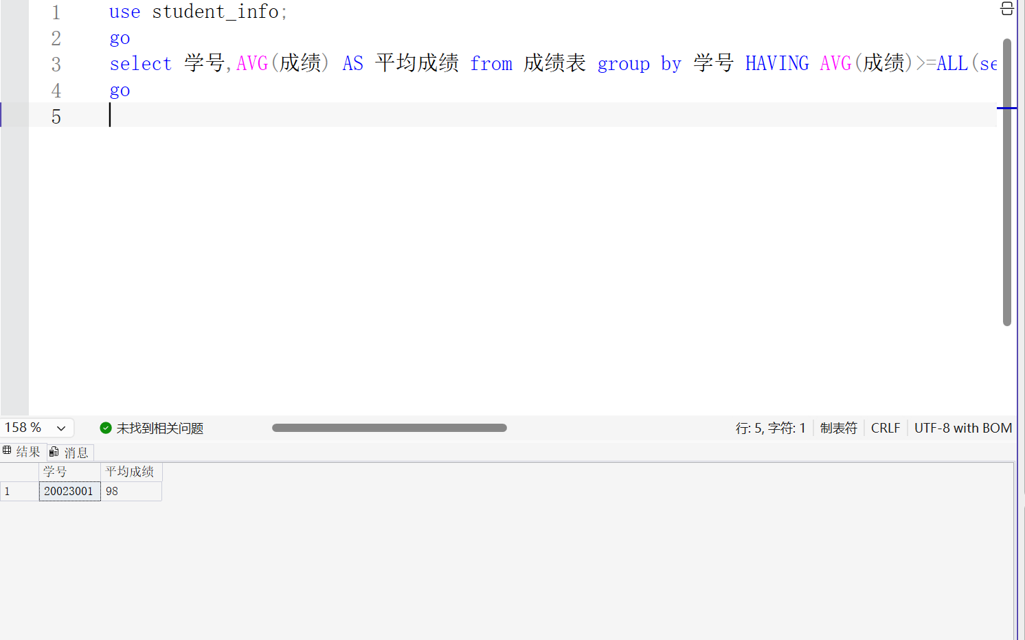
- 求学生表中男同学的每一年龄组（超过2人）有多少人？要求查询结果按人数升序排列，人数相同按年龄降序排列。
use student_info;
go
select 年龄,COUNT(*) AS 人数 from 学生表 where 性别=N'男' group by 年龄 order by COUNT(*) ASC,年龄 DESC;
go
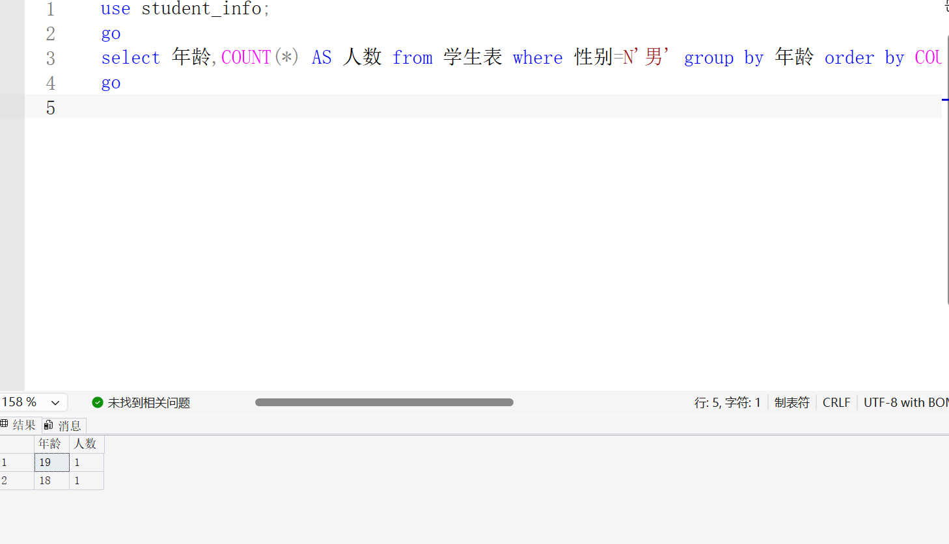
- 列出选修了全部课程的学生学号和姓名。
use student_info;
go
select s.学号,s.姓名 from 学生表 AS s JOIN 成绩表 AS g ON g.学号=s.学号 JOIN 课程表 AS c ON c.课程号=g.课程号 group by s.学号,s.姓名 HAVING COUNT(DISTINCT c.课程号)=(select COUNT(*) from 课程表);
go
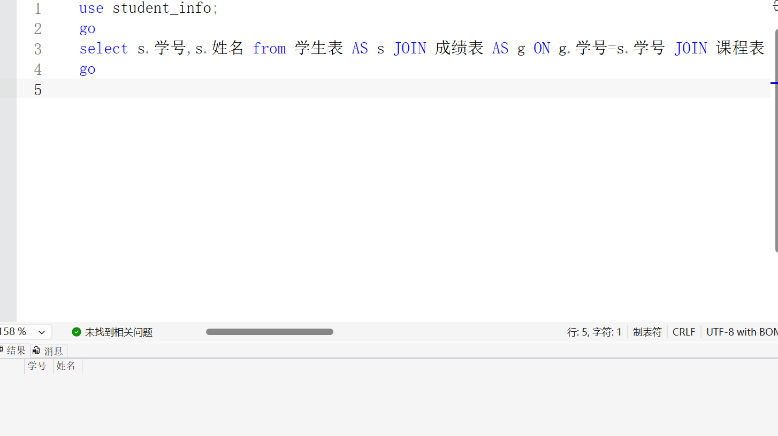
- 查询这样的学生，该生至少选修了学生20026001所选修的全部课程。
use student_info;
go
select x.学号,s.姓名 from 成绩表 AS x JOIN 学生表 AS s ON s.学号=x.学号 where x.课程号 IN(select 课程号 from 成绩表 where 学号=20026001) group by x.学号,s.姓名 HAVING COUNT(DISTINCT x.课程号)=(select COUNT(DISTINCT 课程号) from 成绩表 where 学号=20026001);
go
